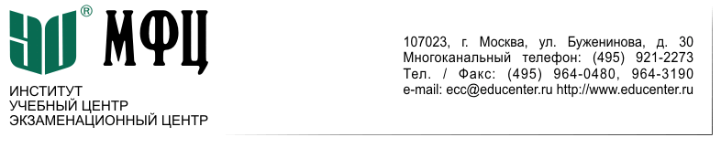
25 июля 2013 года
«Предупреждение отмыванию преступных доходов и финансированию терроризма в организациях, осуществляющих операции с денежными средствами или иным имуществом»
Контактная информация центра повышения квалификации: Глушонкова Ирина - директор центра повышения квалификации специалистов на финансовом рынке, e-mail: irina@educenter.ru, тел./факс (495) 963-49-38 доб. 127, 921-2273 – многоканальный, Калимуллина Романа – ведущий специалист по работе с клиентами, seminar3@educenter.ru, тел./факс (495) 964-31-90 доб.133, 921-2273 – многоканальный, каб. 310
Место проведения: АНО «Институт МФЦ», АНО «Учебный центр МФЦ»
г. Москва, ул. Буженинова, д.30, 3 этаж, т. (495) 921-22-73, 964-31-90 доб. (134)

Время проведения: 9:30 – 17:00

9:30 – 11:00 Веселова Светлана Вадимовна – Начальник отдела Управления организации надзорной деятельности Росфинмониторинга
11:00 – 11:15 кофе-брейк
11:15 – 12:45 Веселова Светлана Вадимовна - Начальник отдела Управления организации надзорной деятельности Росфинмониторинга

12:45 – 14:00 обед в кафе

14:00 – 17:00  1 группа:  Энгель Елена Александровна – Заместитель начальника Управления регулирования деятельности участников финансового рынка ФСФР России | 14:00 – 17:00  2 группа:  Лашкина Мария Ефимовна – эксперт в области ПОД/ФТ, ведущий преподаватель Учебного центра МФЦ

ТЕСТИРОВАНИЕ ТЕСТИРОВАНИЕ

Основные вопросы программы:
Раздел 1. Институциально-правовые основы финансового мониторинга
Тема 1. Международные стандарты ПОД/ФТ
Тема 2. Правовое регулирование в сфере ПОД/ФТ
Тема 3. Надзор в сфере ПОД/ФТ
Раздел 2. Организация и осуществление внутреннего контроля
Тема 4. Права и обязанности организаций, осуществляющих операции с денежными средствами или иным имуществом
Тема 5. Требования к разработке правил внутреннего контроля
Тема 6. Критерии выявления операций подлежащих контролю
Тема 7. Ответственность за нарушение законодательства в сфере ПОД/ФТ
Тема 8. Система подготовки и обучения кадров организаций
Раздел 3. Актуальные вопросы применения законодательства о ПОД/ФТ в различных секторах экономики (видах профессиональной деятельности).
Тема 9. Актуальные вопросы контроля и надзора со стороны ФСФР России в части законодательства о ПОД/ФТ.
Уважаемые участники семинара!
Просим Вас:
1. Зарегистрироваться перед началом семинара.
2. Выходить на кофе-брейк по приглашению администратора.
3. По окончании курса заполнить и сдать Анкету участника.
СПАСИБО ЗА УЧАСТИЕ В СЕМИНАРЕ!

